Giebnia, 19.08.2025 r.
POLOmarket dołącza do wspólnej inicjatywy Eurocash, Chorten i Netto. Na horyzoncie strategiczne partnerstwo z EMD
Sieć sklepów POLOmarket, dołącza do wspólnej inicjatywy Grupy Eurocash, Grupy Chorten i Netto Polska, mającej na celu nawiązanie strategicznego partnerstwa z European Marketing Distribution (EMD), wiodącą europejską grupą zakupową.
W lipcu Grupa Eurocash (Delikatesy Centrum, Lewiatan, Duży Ben, Eurocash Sieci Partnerskie: ABC, Groszek i Euro Sklep oraz Gama – Partnerski System Detaliczny), Grupa Chorten i Netto Polska poinformowały, że zamierzają utworzyć wspólnego przedsiębiorcę w postaci spółki joint-venture, która przystąpi do European Marketing Distribution (EMD), wiodącej europejskiej grupy zakupowej. Teraz do ich inicjatywy dołącza sieć sklepów POLOmarket obejmująca 258 dużych sklepów spożywczych POLOmarket, odwiedzanych miesięcznie przez blisko 6 mln klientów.
Po uzyskaniu zgody Prezesa UOKiK na utworzenie wspólnego przedsiębiorcy, spółka joint-venture przystąpi do EMD, co pozwoli uczestnikom czerpać korzyści z przynależności prawdopodobnie w przyszłym roku. Obecność w grupie ma zwiększyć możliwości zakupowe partnerów na szczeblu europejskim, zbudować oszczędności w łańcuchu dostaw, które zamierzają przeznaczyć na wzmocnienie oferty dla klientów końcowych ich sieci.
– Dołączenie kolejnego podmiotu do naszej inicjatywy wzmacnia jej siłę i naszą pozycję negocjacyjną. Szersza reprezentacja w ramach EMD przełoży się na lepsze warunki handlowe dla związanych z nami sieci, a co za tym idzie – na realne wzmocnienie konkurencyjności naszych franczyzobiorców i partnerów detalicznych. Cieszy nas, że kolejna polska sieć dostrzega potencjał we współdziałaniu – podkreśla Paweł Surówka, prezes zarządu Grupy Eurocash.
– Przystąpienie do EMD to dla nas decyzja o strategicznym znaczeniu. Wierzymy, że siła wspólnego działania przełoży się na konkretne korzyści dla Klientów i zwiększone możliwości operacyjne dla wszystkich uczestników inicjatywy – dodaje Marek Wądołowski, prezes zarządu spółki Polskie Supermarkety, operatora sieci sklepów POLOmarket.

European Marketing Distribution (EMD) to największa w Europie międzynarodowa grupa zakupowa w sektorze handlu detalicznego FMCG. Zrzesza niezależnych detalistów i dystrybutorów z ponad 15 krajów, umożliwiając im wspólne negocjacje z globalnymi producentami. Dzięki skali działania i współpracy międzynarodowej EMD wzmacnia pozycję zakupową swoich członków wobec dużych koncernów. Organizacja obsługuje setki tysięcy sklepów w całej Europie i odgrywa kluczową rolę w optymalizacji warunków handlowych dla sieci detalicznych.
---
Grupa Eurocash jest największym polskim hurtowym dystrybutorem produktów FMCG, właścicielem lidera rynku e-grocery Frisco.pl, partnerem logistycznym i technologicznym sklepów lokalnych. Zarządza rozbudowaną strukturą sieci franczyzowych, agencyjnych i partnerskich, takich jak ABC, Delikatesy Centrum, Groszek, Gama, Duży Ben, Lewiatan czy Euro Sklep. Z ponad 15,5 tys. placówek Grupa Eurocash, zgodnie z analizą Deloitte, jest największym franczyzodawcą w Polsce, co czyni kluczowym partnerem rozwoju dla tysięcy lokalnych przedsiębiorców. Grupa oferuje z jednej strony efektywne modele biznesowe, a z drugiej skalę zakupową, logistykę, wsparcie marketingowe, dostęp do wiedzy oraz nowoczesne rozwiązania technologiczne wspierające prowadzenie i rozwój sklepu. Z liczbą ponad 19 tys. zatrudnianych pracowników i 90 tys. klientów, Eurocash od lat zajmuje miejsce w czołówce największych polskich firm, kompleksowo kształtując rynek polskiego handlu i wyznaczając kierunki rozwoju branży. Dąży do tego, by wyznaczać trendy także w zakresie odpowiedzialności. Do 2030 r. Grupa zamierza zmniejszyć swoją emisję CO2 o 42 proc. w ramach strategii dekarbonizacji, jaką przyjęła w 2022 r. – w zgodzie z celami Porozumienia Paryskiego, w ramach ścieżki określonej przez Science Based Targets Initiative* (SBTi).
---
POLOmarket to największa polska sieć supermarketów. Tworzą ją spółki detaliczne prowadzące sklepy, a także spółka logistyczno-zakupowa dysponująca dwoma centrami logistycznymi. Firma rozpoczynała działalność w 1997 roku z 27. sklepami. Dziś jest to 258 nowoczesnych placówek na terenie całej Polski, z obrotem prawie 3,0 mld złotych rocznie. Sklepy sieci POLOmarket odwiedza miesięcznie blisko 6 mln Klientów. Obecnie POLOmarket daje zatrudnienie 4600 osobom. Sieć POLOmarket stawia przede wszystkim na jakość, świeżość oraz lokalne pochodzenie produktów oferowanych Klientom.
---
Netto Polska to sieć dyskontów obecna na polskim rynku od 30 lat. W tym czasie wypracowała pozycję jednego z największych sprzedawców detalicznych w kraju, posiadając blisko 680 sklepów i zatrudniając ponad 8 tys. pracowników. Netto jest częścią Salling Group – największej duńskiej grupy detalicznej, która działa również na rynkach w Danii i Niemczech. Misją Netto jest sprawiać, aby codzienne zakupy były łatwe i inspirujące. W sklepach sieci klienci znajdą szeroki wybór produktów spożywczych, w tym marek własnych, świeże warzywa i owoce z Zieleniaka oraz pieczywo odpiekane na miejscu. Dodatkowo, Netto oferuje wydzieloną strefę produktów zdrowych i dla osób z wykluczeniami diety – Półka Zdrowia. Dzięki temu każdy klient może znaleźć produkty dostosowane do swoich potrzeb i preferencji.
Netto stawia na komfort zakupów, oferując nowoczesny design sklepów, przestronne parkingi, szerokie alejki ułatwiające poruszanie się oraz kasy samoobsługowe, które pojawiają się w kolejnych lokalizacjach. Dbałość o potrzeby klientów oraz innowacyjne podejście sprawiają, że liczba klientów Netto stale rośnie. Sieć aktywnie angażuje się w działania na rzecz zrównoważonego rozwoju. Netto redukuje emisję CO2, m.in. poprzez wykorzystanie fotowoltaiki, pomp ciepła oraz pooling opakowań zwrotnych. W trosce o dobrostan zwierząt sieć wycofała jaja klatkowe ze sprzedaży. Netto podejmuje również aktywne działania na rzecz ograniczania strat żywności, m.in. poprzez akcję „Nie marnuję i zyskuję”, włączając klientów w proces niemarnowania.
---
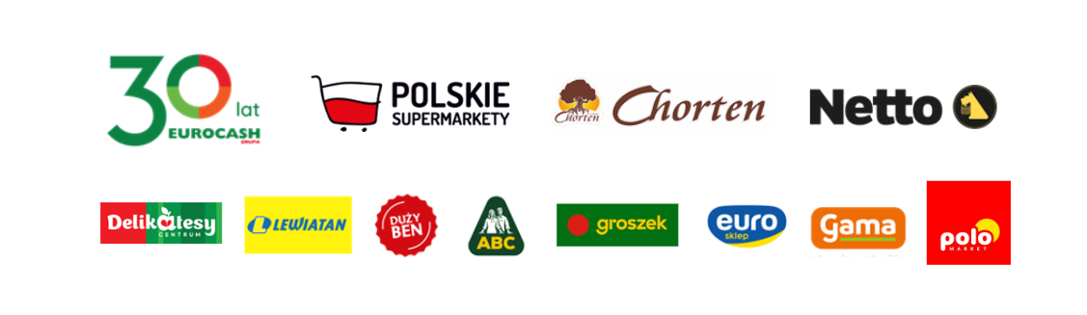
Grupa Chorten to sieć sklepów spożywczych z polskim kapitałem zrzeszająca ponad 3000 placówek niezależnych detalistów. Powstała w 2009 roku jako inicjatywa podlaskich przedsiębiorców, którzy operowali wówczas 20 sklepami, obecnie ma zasięg ogólnopolski i stale się rozwija. Współpraca z właścicielami sklepów opiera się na partnerskiej umowie i dostarczaniu wielu rozwiązań wspierających ich biznes. Sklepy korzystają ze wspólnych, wynegocjowanych dla całej grupy warunków handlowych u producentów i dystrybutorów oraz wielu porozumień okołobiznesowych i innowacyjnych narzędzi dostarczanych przez Grupę Chorten. Sklepy Chorten łączą wspólne akcje promocyjne, natomiast właściciele mają niezależność w zakresie pozostałej polityki cenowej. Grupa Chorten działa regionalnie w oparciu o spółki operacyjne takie jak Chorten Południe, Chorten Północ, Chorten Mazowsze, Chorten Pd, Chorten Radom, pod jej skrzydłami jest także Elita Kupców prowadząca sklepy Limonka na Pomorzu. Dla konsumentów sklepy działające w Grupie Chorten to bliskość miejsca zamieszkania, szeroki wybór, duża oferta produktów świeżych, regionalnych i delikatesowych oraz bardzo dobra jakość obsługi i atrakcyjne ceny.

Kontakt dla mediów:
Ilona Rutkowska
Good One PR
ilona.rutkowska@goodonepr.pl
Tel. 796 996 259

